* Dùng Create New Account tạo 3 user với 3 userid khác nhau:

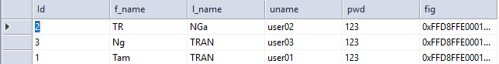

* Các user sẽ có các vai trò khác nhau ví dụ user01 quản trị Khoa CNTT, CLC, DT, user02 quản trị P.DT, SDH,CH. User03 quản trị các MM,Fin,

## Login bằng user01

Tạo 3 Group trên thì trong table group sẽ xuất hiện

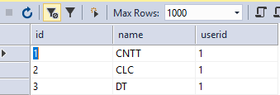

## Login bằng user02

Thêm group khác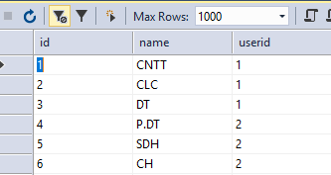

Tương tự nếu làm cho user03 thì mỗi user chỉ quản trị các phòng mà khi nó Login và tạo Group

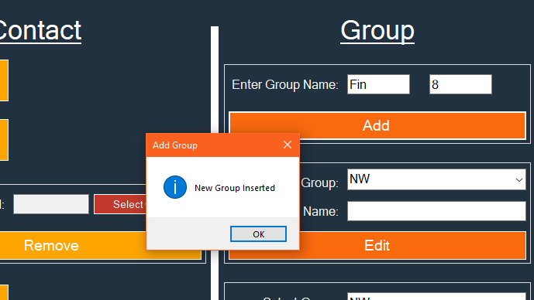

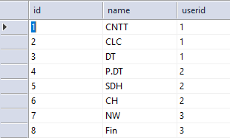

## User01: Add Contact

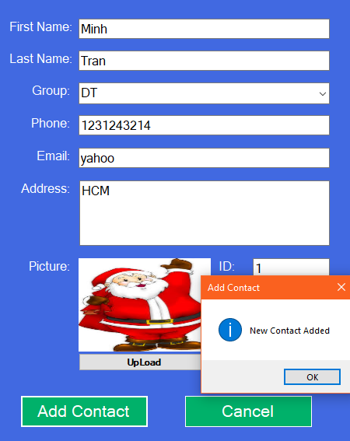

Để tránh add trùng ID , viết lại phần KTra ID:

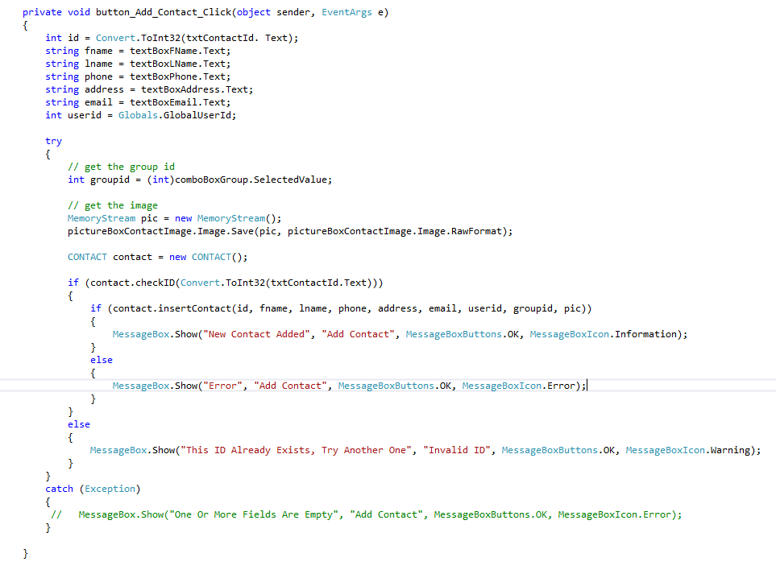

Xem trong table, ta thay userID của user01

Đây là Data của riêng user01

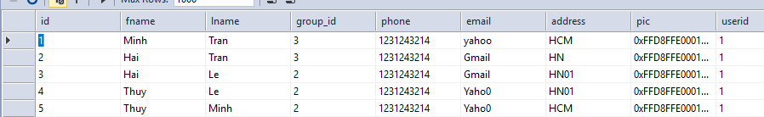

* Trong Edit: khi nhấn Select Contact, chú ý group id của

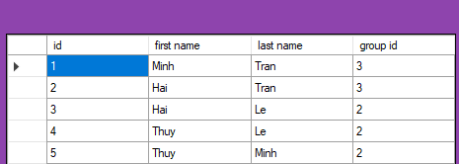

* Show Full List

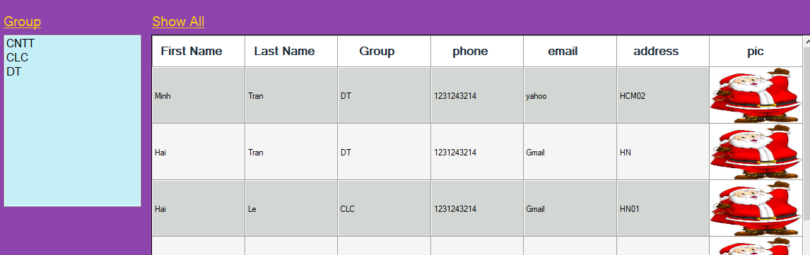

* CLC, như những gì ta add vào trong group

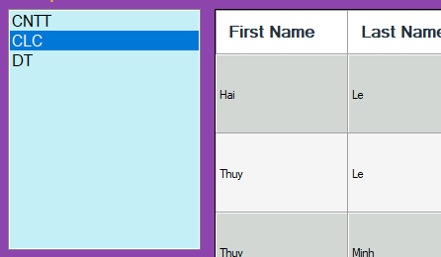

## Login voi user02

Chúng ta không thấy dữ liệu nào trong 3 group vì chưa được Add vào.

Add vào vài thành viên, phòng ban khac nhau,nên id cũng phải khác:

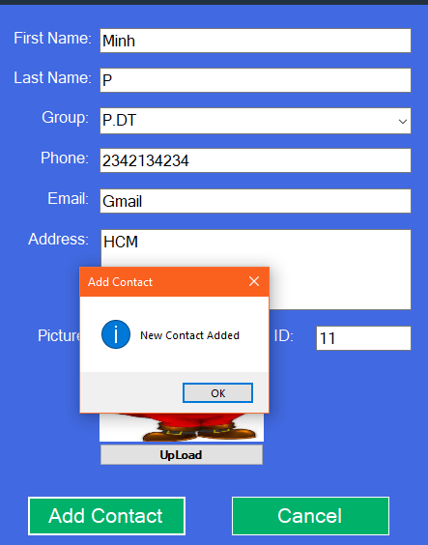

Kết quả:

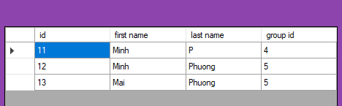

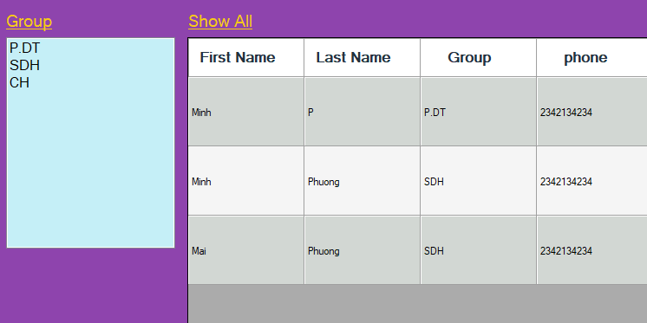

Xem lại data trong table Contact:

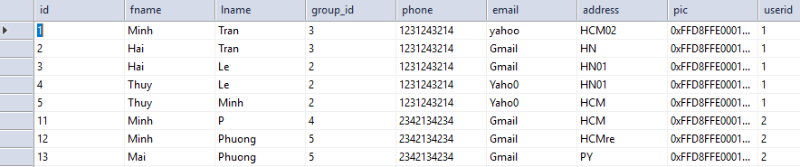

## Group.cs

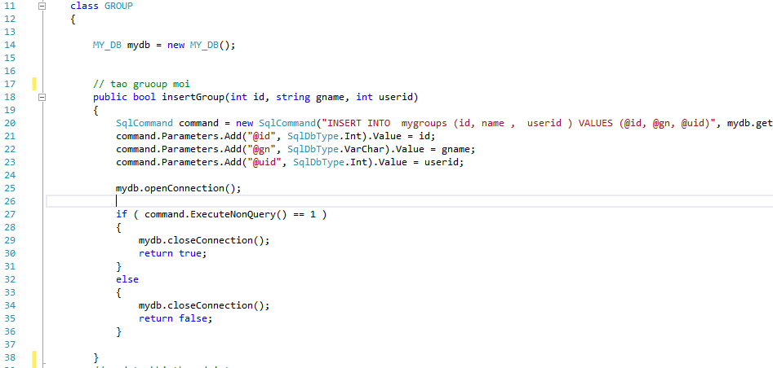

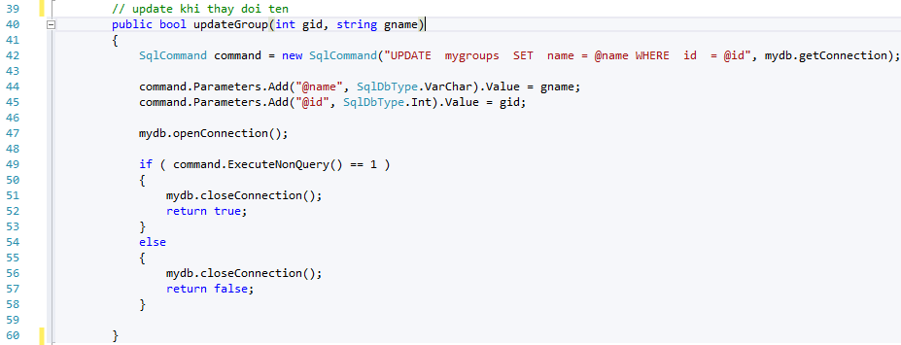

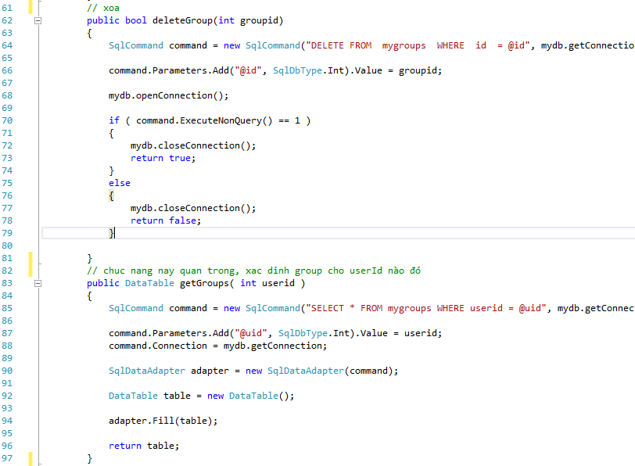

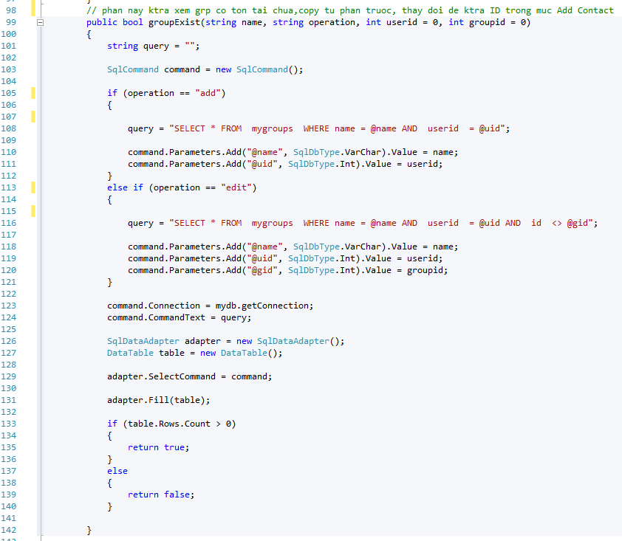

Phần Show Full List (cấu trúc này có sự góp ý của sinh viên)

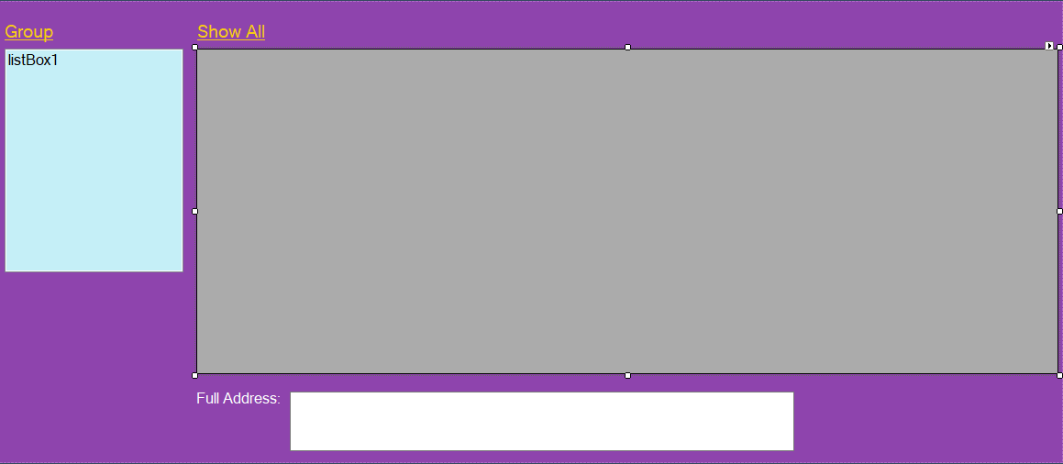

Code:

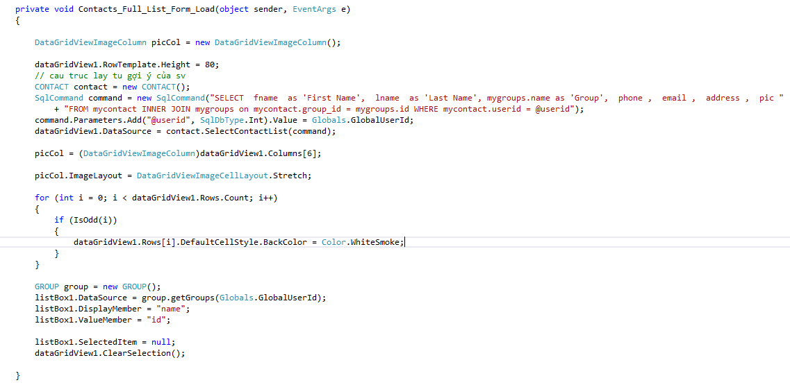

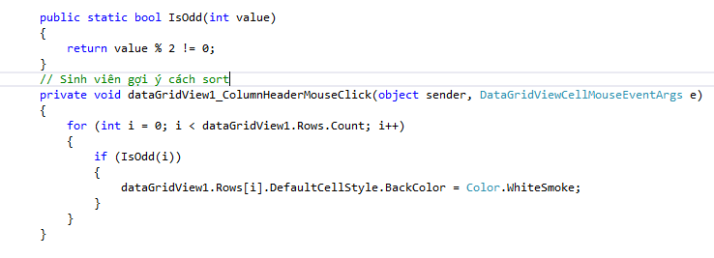

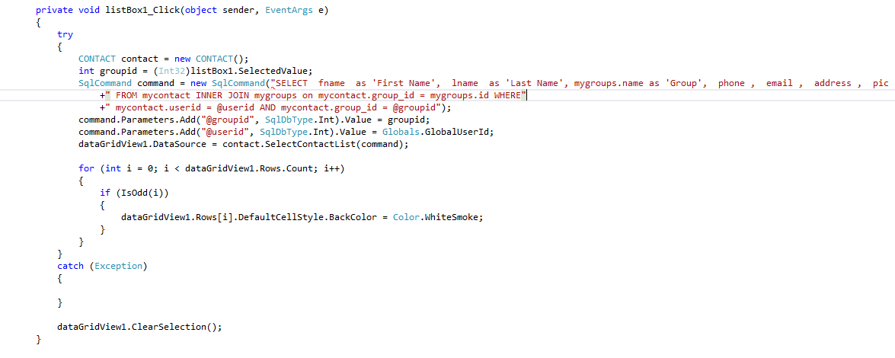

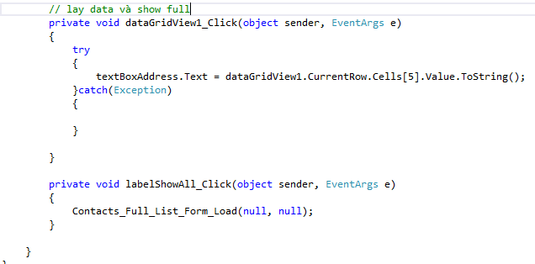

## Add contact

|  |
| --- |
| public partial class Add_Contact_Form : Form  {  public Add_Contact_Form()  {  InitializeComponent();  }  MY_DB mydb = new MY_DB();    private void Main_Form_Load(object sender, EventArgs e)  {      GROUP group = new GROUP();    comboBoxGroup.DataSource = group.getGroups(Globals.GlobalUserId);  comboBoxGroup.DisplayMember = "name";  comboBoxGroup.ValueMember = "id";  }  private void button_Add_Contact_Click(object sender, EventArgs e)  {  int id = Convert.ToInt32(txtContactId. Text);  string fname = textBoxFName.Text;  string lname = textBoxLName.Text;  string phone = textBoxPhone.Text;  string address = textBoxAddress.Text;  string email = textBoxEmail.Text;  int userid = Globals.GlobalUserId;  try  {    int groupid = (int)comboBoxGroup.SelectedValue;    MemoryStream pic = new MemoryStream();  pictureBoxContactImage.Image.Save(pic, pictureBoxContactImage.Image.RawFormat);  CONTACT contact = new CONTACT();    if (contact.checkID(Convert.ToInt32(txtContactId.Text)))  {  if (contact.insertContact(id, fname, lname, phone, address, email, userid, groupid, pic))  {  MessageBox.Show("New Contact Added", "Add Contact", MessageBoxButtons.OK, MessageBoxIcon.Information);  }  else  {  MessageBox.Show("Error", "Add Contact", MessageBoxButtons.OK, MessageBoxIcon.Error);  }  }  else  {  MessageBox.Show("This ID Already Exists, Try Another One", "Invalid ID", MessageBoxButtons.OK, MessageBoxIcon.Warning);  }  }  catch (Exception)  {  // MessageBox.Show("One Or More Fields Are Empty", "Add Contact", MessageBoxButtons.OK, MessageBoxIcon.Error);  }  }  //  private void button_Browse_Click(object sender, EventArgs e)  {  OpenFileDialog opf = new OpenFileDialog();  opf.Filter = "Select Image(*.jpg;*.png;*.gif)|*.jpg;*.png;*.gif";  if ((opf.ShowDialog() == DialogResult.OK))  {  pictureBoxContactImage.Image = Image.FromFile(opf.FileName);  }  } |

## Edit Contact

|  |
| --- |
| private void Edit_Contact_Form_Load(object sender, EventArgs e)  {    GROUP group = new GROUP();    comboBoxGroup.DataSource = group.getGroups(Globals.GlobalUserId);  comboBoxGroup.DisplayMember = "name";  comboBoxGroup.ValueMember = "id";  }    private void button_Browse_Click(object sender, EventArgs e)  {  OpenFileDialog opf = new OpenFileDialog();  opf.Filter = "Select Image(*.jpg;*.png;*.gif)|*.jpg;*.png;*.gif";  if ((opf.ShowDialog() == DialogResult.OK))  {  pictureBoxContactImage.Image = Image.FromFile(opf.FileName);  }  }    private void buttonSelectContact_Click(object sender, EventArgs e)  {    Select_Contact_Form SelectContactF = new Select_Contact_Form();  SelectContactF.ShowDialog();  try  {    int contactId = Convert.ToInt32(SelectContactF.dataGridView1.CurrentRow.Cells[0].Value.ToString());  CONTACT contact = new CONTACT();  DataTable table = contact.GetContactById(contactId);  textBoxContactId.Text = table.Rows[0]["id"].ToString();  textBoxFName.Text = table.Rows[0]["fname"].ToString();  textBoxLName.Text = table.Rows[0]["lname"].ToString();  comboBoxGroup.SelectedValue = table.Rows[0]["group_id"];  textBoxPhone.Text = table.Rows[0]["phone"].ToString();  textBoxEmail.Text = table.Rows[0]["email"].ToString();  textBoxAddress.Text = table.Rows[0]["address"].ToString();  byte[] pic = (byte[])table.Rows[0]["pic"];  MemoryStream picture = new MemoryStream(pic);  pictureBoxContactImage.Image = Image.FromStream(picture);  }  catch(Exception)  {    }  }    private void button_Edit_Contact_Click(object sender, EventArgs e)  {  CONTACT contact = new CONTACT();  string fname = textBoxFName.Text;  string lname = textBoxLName.Text;  string phone = textBoxPhone.Text;  string address = textBoxAddress.Text;  string email = textBoxEmail.Text;  try  {  int id = Convert.ToInt32(textBoxContactId.Text);  int groupid = (int)comboBoxGroup.SelectedValue;  MemoryStream pic = new MemoryStream();  pictureBoxContactImage.Image.Save(pic, pictureBoxContactImage.Image.RawFormat);  if (contact.updateContact(id, fname, lname, phone, address, email, groupid, pic))  {  MessageBox.Show("Contact Inormation UpDated", "Edit Contact", MessageBoxButtons.OK, MessageBoxIcon.Information);  }  else  {  MessageBox.Show("Error", "Add Contact", MessageBoxButtons.OK, MessageBoxIcon.Error);  }  }catch(Exception ex)  {  MessageBox.Show(ex.Message, "Add Contact", MessageBoxButtons.OK, MessageBoxIcon.Error);  }    } |

### Select Contact Form

|  |
| --- |
| private void Select_Contact_Form_Load(object sender, EventArgs e)  {      CONTACT contact = new CONTACT();  SqlCommand command = new SqlCommand("SELECT id , fname as'first name', lname as 'last name', group_id as'group id' FROM mycontact WHERE userid = @uid");  command.Parameters.Add("@uid", SqlDbType.Int).Value = Globals.GlobalUserId;  dataGridView1.DataSource = contact.SelectContactList(command);  }  private void dataGridView1_DoubleClick(object sender, EventArgs e)  {  this.Close();  } |